ここに文章ここに文章ここに文章ここに文章

ここに文章ここに文章ここに文章
写真
ここに文章ここに文章ここに文章
写真
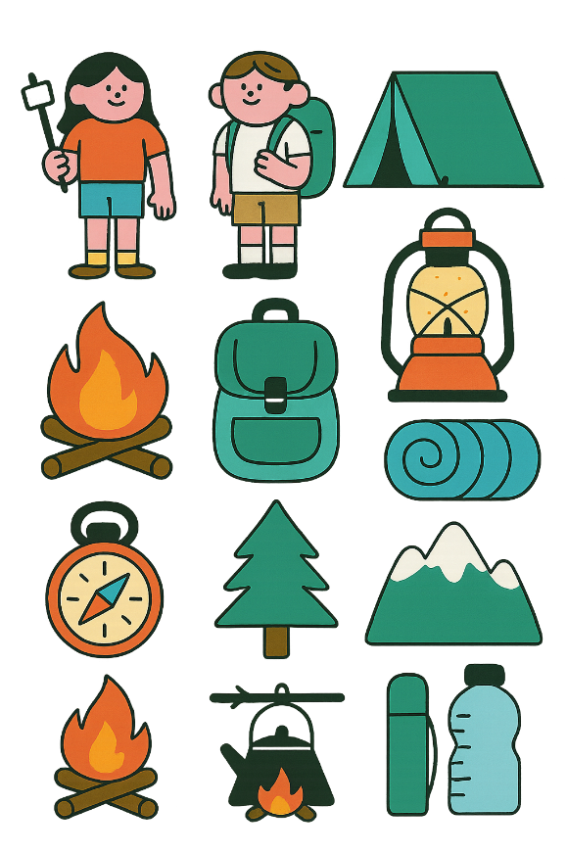

ここ文章

タイトル

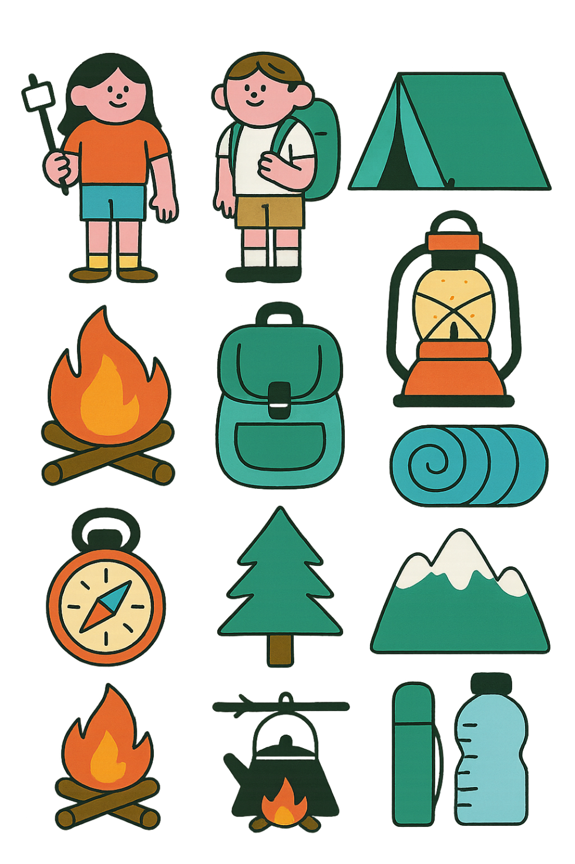
タイトル

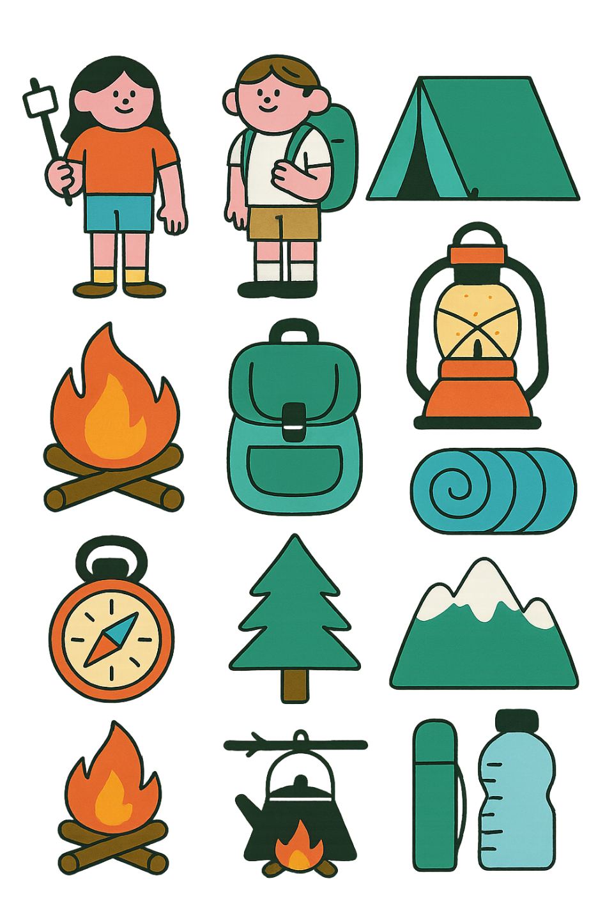
ここに文章ここに文章ここに文章
写真
2030
ここに文章ここに文章ここに文章
写真

ここに文章×ここに文章

ここに文章、ここに文章。

ここに文章ここに文章
ここに文章ここに文章ここに文章ここに文章ここに文章ここに文章

文
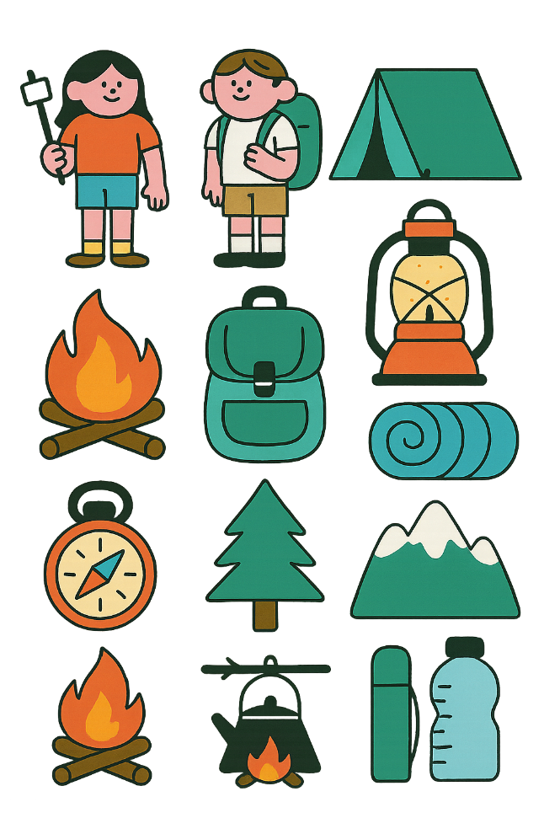
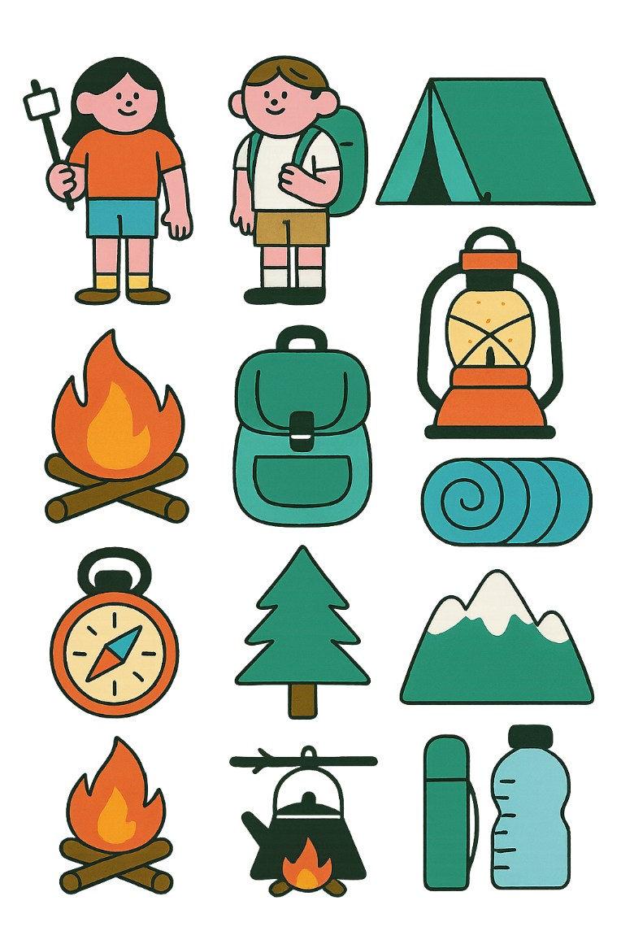
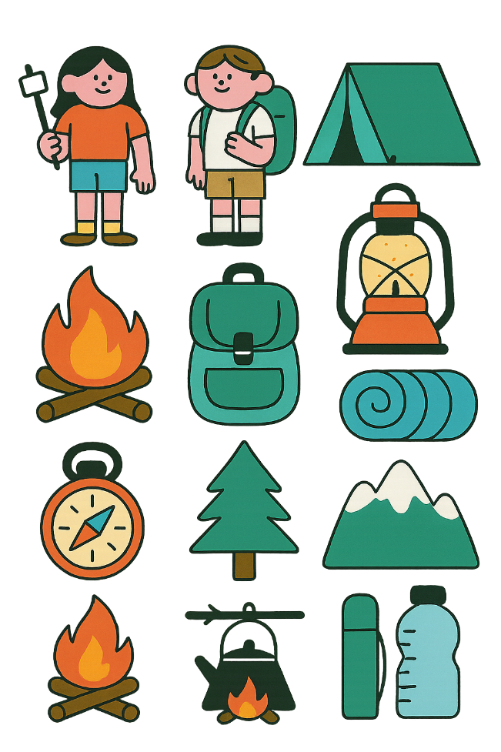

会場
写真
写真
ここに文章
ここに文章ここに文章ここに文章ここに

文
11.2
2030
〒000-0000
兵庫県加古川市のかつめしはおいしい町１２
テンプレＢａｂｙ公園
ここに文章ここに文章
ここに文章ここに文章ここに文章ここに文章ここに文章ここに文章

文
ここに文章
ここに文章ここに文章ここ
文
ここに文章ここに文章
ここに文章ここに文章ここに文章ここに文章ここに文章ここに文章

文
ここに文章ここに文章
ここに文章ここに文章ここに文章ここに文章ここに文章ここに文章

文
日
ここに文章ここに文章ここに文
テンプレＢａｂｙ
ここに文章ここに文章ここに文章ここに文章

ここに文章ここに文章ここに文章ここに文章ここに文章ここに文章ここに文章ここに文章ここに文章ここに文章ここに文章ここに文章ここに文章ここに文章
ここに文章ここに文章ここに文章ここに文章ここに文章ここに文章ここに文章ここに文章ここに文章ここに文章ここに文章ここに文章

